

ITech
Memoria de Proyecto PIM

Desarrollo de Aplicaciones Multiplataforma - 2º DAM
Alumno: Pau Collado Navarro Centro: IES Salvador gadea
Curso: 2025-2026 Repositorio: https://github.com/paucolnav2/ITech
Índice
1. Presentación del Proyecto 3
1.1 ¿Qué es ITech y qué problema resuelve? 3
1.2 Arquitectura general 3
1.3 Flujo principal de datos 4
2. Evidencias 5
2.1 (Introducción a la nube pública) RA 3 - Arquitectura AWS 5
2.2 (Sistemas de gestión) RA 3 – Integración con Odoo ERP 6
2.3 (Programación de servicios y procesos) RA 3 – Pool de hilos concurrente 8
2.4 (Acceso a datos) RA 2 - DAOs con JDBC 11
2.5 (Programación multimedia y dispositivos móviles) RA 2 — Aplicación React Native 13
2.6 Ejecución estandarizada — Docker Compose 17
2.7 (Entornos de desarrollo) RA 4 — Repositorio y control de versiones 19
3. Reflexión Final 20
Organización del trabajo 20
Dificultades encontradas 20
Conclusión 20

1. Presentación del Proyecto

1.1 ¿Qué es ITech y qué problema resuelve?

ITech es una plataforma de monitorización industrial en tiempo real. Su objetivo es ingestar continuamente los datos de sensores industriales que recogen distintos tipos de datos (temperatura, humedad, vibración, presión, cantidad de luz o sonido), detectar situaciones de riesgo y generar automáticamente órdenes de mantenimiento correctivo, eliminando la dependencia de inspecciones manuales y reduciendo el tiempo de respuesta ante fallos.

El problema que resuelve es simple: en una instalación industrial sin monitorización centralizada, un operario no puede saber si una máquina está en estado crítico hasta que falla físicamente. Con ITech, los avisos tardan milisegundos. Cuando un sensor supera un umbral peligroso de forma sostenida, el sistema crea un ticket de intervención en el ERP sin intervención humana y marca la máquina como fuera de servicio en los paneles de control.

1.2 Arquitectura general

El sistema se compone de cinco capas independientes que se comunican entre sí:

- Sensores industriales → dispositivos que envían lecturas periódicas por TCP al servidor Java.
- Servidor Java → núcleo del sistema. Recibe conexiones concurrentes, formatea y comprueba la validez del formato de los mensajes, persiste los datos en MySQL y evalúa si el dato es una anomalía.
- Base de datos MySQL → almacena el catálogo de fábricas, máquinas y sensores, el histórico de lecturas y el registro de anomalías.
- Odoo ERP → recibe llamadas del servidor Java vía JSON-RPC para crear tickets de mantenimiento correctivo cuando se detecta una anomalía crítica.
- Aplicaciones frontend → ITechApp (React Native / Expo) para técnicos en planta e ITechWeb (Expo web) para supervisión general, ambas consumiendo la API HTTP del servidor Java.

1.3 Flujo principal de datos

Cuando un sensor envía una lectura, el recorrido completo es el siguiente:
- El ServerSocket en Main.java acepta la conexión y la encola en ConnectionQueue haciendo uso de sockets.
- Un hilo ClientHandler libre toma la conexión. Lee la primera línea y determina si es una petición HTTP (frontend) o un mensaje TCP (sensor).
- TCPHandler parsea el mensaje con GeneralParser, extrae el ID de sensor, tipo y valor.
- SensorDataDAO.saveSensorData() inserta el registro en MySQL usando un PreparedStatement. Durante la inserción evalúa si el valor supera el umbral definido para ese tipo de sensor.
- Si es anomalía, AnomalyHandler.handleAnomaly() comprueba si se han acumulado suficientes anomalías consecutivas en el intervalo configurado. Si se supera el umbral, MachineDAO.updateMachineState() marca la máquina en rojo y OdooClient.createTicket() abre un ticket de intervención en Odoo.
- Las apps frontend consultan periódicamente (cada N segundos) el endpoint HTTP del servidor y muestran el estado actualizado.

2. Evidencias

2.1 (Introducción a la nube pública) RA 3 - Arquitectura AWS

Compromiso adquirido: Diseño técnico y diagrama de arquitectura para una infraestructura de ingesta de datos en AWS utilizando servicios como AWS IoT Core, Kinesis y EC2, incluyendo tabla de costes mensuales estimados.

2.1.1 Supuestos de escala

Parámetro | Valor asumido
Número de fábricas | 5
Máquinas por fábrica | 20 (100 total)
Sensores por máquina | 3 (300 total)
Frecuencia de envío | 1 mensaje cada 10 s por sensor
Mensajes/minuto | 1.800
Mensajes/día | ~2.592.000
Mensajes/mes | ~77.760.000
Tamaño medio de mensaje | 256 bytes
Tráfico de ingesta/mes | ~19,9 GB

2.1.2 Diagrama de arquitectura

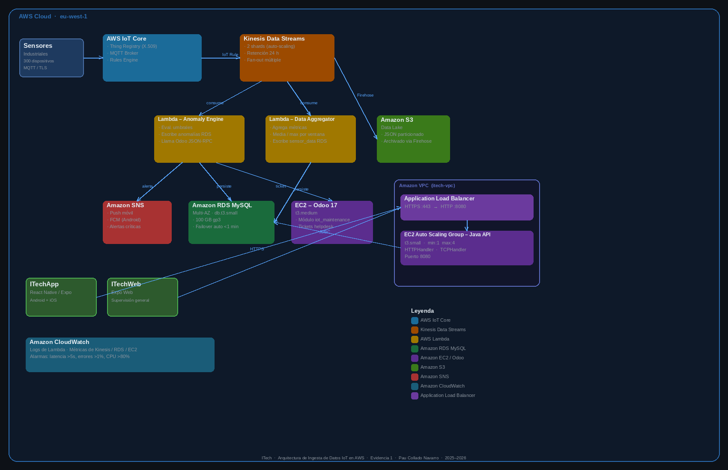

2.1.3 Descripción de servicios

- AWS IoT Core → Reemplaza la escucha TCP del servidor Java. Cada sensor industrial se registra como un Thing con un certificado X.509. Los dispositivos publican en el topic itech/sensors/{factory_id}/{machine_id}/{sensor_id} usando MQTT sobre TLS. El Rules Engine enruta los mensajes a Kinesis Data Streams sin necesidad de servidor intermediario. Equivalencia en el proyecto: Main.java → ServerSocket.accept() + ConnectionQueue.

- Amazon Kinesis Data Streams → Buffer de alta capacidad que desacopla la ingesta de los consumidores. Con 2 shards admite hasta 2 MB/s de entrada (más que suficiente para los 300 sensores a 256 bytes cada 10 s). Si la escala crece, se añaden shards sin interrupción del servicio. Equivalencia en el proyecto: ConnectionQueue.java — cola de conexiones que alimenta el pool de hilos.
- AWS Lambda – Anomaly Engine → Función que consume el stream de Kinesis. Evalúa los umbrales definidos para cada tipo de sensor (igual que AnomalyHandler.java), persiste la lectura en RDS y, cuando detecta una anomalía crítica, escribe en la tabla anomalies y llama a la API XML-RPC de Odoo para crear el ticket de mantenimiento (igual que OdooClient.java).

- AWS Lambda - Data Aggregator → Segunda función consumidora del stream. Calcula agregaciones por ventanas de tiempo (media móvil de 1 minuto, máximos y mínimos del turno) y las guarda en RDS para su consulta desde las aplicaciones frontend. Equivalencia en el proyecto: SensorDataDAO.java → métodos de inserción y consulta de históricos.

- Amazon RDS MySQL (Multi-AZ) → Base de datos administrada con la misma estructura de la Evidencia 4 (database_script.sql). La configuración Multi-AZ garantiza failover automático con RPO < 1 minuto. Instancia db.t3.small con 100 GB de almacenamiento gp3.

- Amazon EC2 - Java HTTP API (Auto Scaling Group) → El servidor HTTP Java (HTTPHandler.java) se empaqueta como imagen Docker y se despliega en un Auto Scaling Group con un mínimo de 1 instancia y un máximo de 4. El Application Load Balancer distribuye el tráfico HTTPS desde las apps ITechApp e ItechWeb.

- Amazon EC2 - Odoo ERP → Instancia dedicada t3.medium con Odoo 17 y el módulo iot_maintenance. Recibe las llamadas XML-RPC desde Lambda/Anomaly Engine para crear los tickets de mantenimiento correctivo.

- Amazon S3 - Data Lake → Los mensajes raw de Kinesis se archivan también en S3 (vía Kinesis Firehose) en formato JSON particionado por fecha. Permite análisis histórico posterior con Amazon Athena sin impactar la base de datos operacional.

- Amazon SNS → Cuando Anomaly Engine detecta una alerta crítica, publica en un topic SNS. Los técnicos suscritos reciben notificaciones push en ITechApp vía AWS SNS Mobile Push (FCM para Android). Equivalencia en el proyecto: actualmente las alertas se consultan en la pantalla /alertas de la app vía polling HTTP.

- Amazon CloudWatch → Recopila logs de Lambda, métricas de Kinesis, RDS y EC2. Se configuran alarmas para: latencia del stream > 5 s, tasa de errores de Lambda > 1%, CPU de RDS > 80%.

2.1.4 Tabla de Costes Mensuales Estimados

Escenario: 300 sensores, 77,76 millones de mensajes/mes.

Servicio | Configuración | Unidad de precio | Consumo estimado/mes | Coste estimado (USD/mes)
AWS IoT Core — Conectividad | 300 devices × 43.800 min | $0,08 / millón min-conexión | 13.140.000 min | $1,05
AWS IoT Core — Mensajería | 77,76 M mensajes | $1,00 / millón mensajes | 77,76 M | $77,76
AWS IoT Core — Rules Engine | 77,76 M reglas | $0,15 / millón ejecuciones | 77,76 M | $11,66
Kinesis Data Streams — Shard hours | 2 shards × 720 h | $0,015 / shard-hora | 1.440 shard-h | $21,60
Kinesis Data Streams — PUT | 77,76 M unidades | $0,014 / millón PUT | 77,76 M | $1,09
AWS Lambda — Invocaciones | 77,76 M llamadas | $0,20 / millón (tras 1M free) | 76,76 M | $15,35
AWS Lambda — Duración | 200 ms avg, 256 MB | $0,0000166667 / GB-s | 3.888.000 GB-s | $64,80
Amazon RDS MySQL — Instancia | db.t3.small Multi-AZ | $0,034 / hora | 720 h | $24,48
Amazon RDS MySQL — Almacenamiento | 100 GB gp3 Multi-AZ | $0,23 / GB-mes | 100 GB | $23,00
Amazon EC2 — Java API (×2 t3.small) | 2 × t3.small | $0,0208 / hora | 1.440 h | $29,95
Amazon EC2 — Odoo (t3.medium) | 1 × t3.medium | $0,0416 / hora | 720 h | $29,95
Application Load Balancer | 1 ALB, ~5 LCU-h | $0,008/hora + $0,008/LCU-h | 720 h + 3.600 LCU-h | $34,56
Amazon S3 — Almacenamiento raw | 20 GB/mes acumulado | $0,023 / GB-mes | 20 GB | $0,46
Amazon S3 — Peticiones PUT | vía Firehose | $0,005 / 1.000 PUT | 77.760 PUT | $0,39
Amazon SNS — Notificaciones push | ~10.000 alertas/mes | $0,50 / millón | 0,01 M | $0,01
Amazon CloudWatch — Logs | ~5 GB/mes | $0,57 / GB ingestado | 5 GB | $2,85
Amazon CloudWatch — Métricas custom | 20 métricas | $0,30 / métrica/mes | 20 | $6,00
Transferencia de datos salientes | apps → usuarios | $0,09 / GB (tras 1 GB free) | ~10 GB | $0,90
 |  |  | TOTAL MENSUAL | ≈ $345,86 USD

2.2 (Sistemas de gestión) RA 3 – Integración con Odoo ERP

Compromiso adquirido: Código fuente en el backend Java que envíe peticiones a la API de Odoo en el momento en que se detecte una anomalía crítica, para generar automáticamente un ticket de intervención.

La integración se implementa en dos clases que trabajan juntas: OdooClient.java encapsula toda la comunicación con la API de Odoo, y AnomalyHandler.java decide cuándo invocarla.

OdooClient utiliza la API JSON-RPC de Odoo (endpoint /jsonrpc). Al arrancar el servidor, getOdooUID() realiza un login con el servicio common para obtener el UID de sesión, que se cachea estáticamente para no autenticarse en cada llamada. Cuando se detecta una anomalía, createTicket() llama al servicio object con el método execute_kw sobre el modelo helpdesk.ticket, pasando el nombre y descripción del incidente.

AnomalyHandler.handleAnomaly() aplica una regla configurable: si MULTIPLE_ANOMALY_REPORTING_AMOUNT es 1, crea el ticket en el primer dato anómalo; si es mayor, checkMultipleAnomaly() consulta la base de datos para verificar que hay al menos N anomalías del mismo sensor en el último intervalo de tiempo antes de abrir el ticket. Esto evita falsos positivos por lecturas puntuales.

En paralelo al sistema Java, el módulo Odoo personalizado iot_maintenance define el modelo helpdesk.ticket con los campos necesarios y las vistas de gestión dentro del ERP.

Dónde verificarlo:

src/main/java/com/itech/odoo/OdooClient.java→ login() y createTicket()
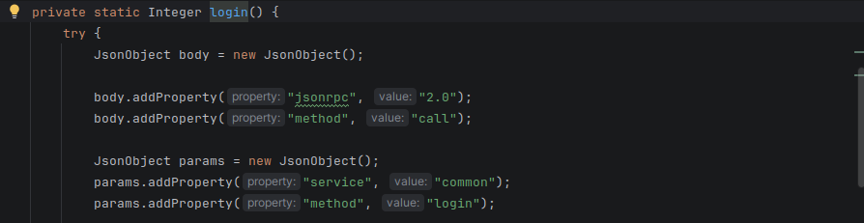
src/main/java/com/itech/database/anomalyHandling/AnomalyHandler.java→ handleAnomaly(), checkMultipleAnomaly()
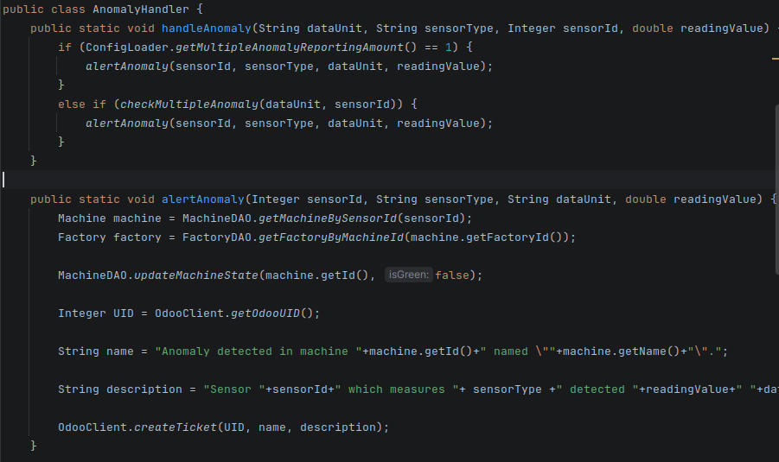
odoo/iot_maintenance/→ módulo Odoo personalizado
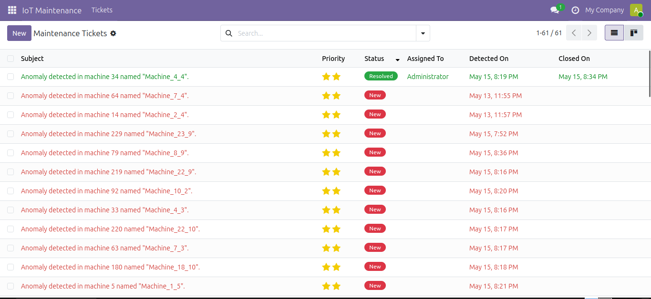

odoo/iot_maintenance/models/helpdesk_ticket.py → definición del modelo
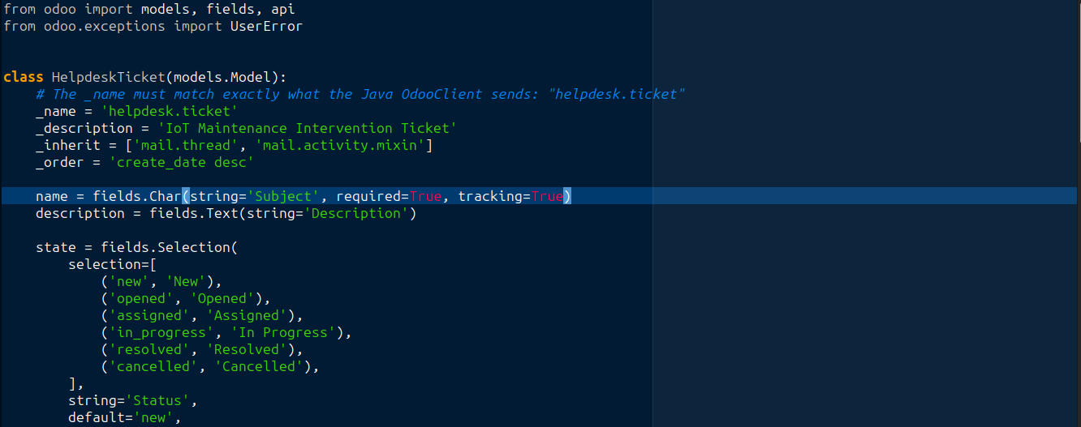

2.3 (Programación de servicios y procesos) RA 3 – Pool de hilos concurrente

Compromiso adquirido: Código fuente en el backend Java implementando un pool de hilos que reciba, parsee y procese de forma simultánea e independiente los flujos de datos masivos de los distintos sensores.

La concurrencia se implementa mediante una lista de espera de Java Sockets con ConnectionQueue y ClientHandler.

ConnectionQueue mantiene una Queue<Socket> con capacidad máxima configurable. El método putInQueue() es synchronized: si la cola está llena, el hilo principal llama a wait() hasta que un consumidor libere espacio. De la misma manera, getFromQueue() bloquea al consumidor con wait() si la cola está vacía, y usa notifyAll() para despertar a todos los hilos al modificar el estado.

Al construirse, ConnectionQueue lanza tantos hilos ClientHandler como indique la configuración. Cada ClientHandler extiende Thread y ejecuta un bucle infinito: extrae un socket de la cola, lee la primera línea del mensaje y decide el tipo de conexión. Si empieza por GET, POST, PUT o DELETE, delega en HTTPHandler (petición de una app frontend); en cualquier otro caso, delega en TCPHandler (mensaje de sensor industrial). Esta distinción permite que el mismo pool atienda simultáneamente sensores y aplicaciones cliente.

Dónde verificarlo:

src/main/java/com/itech/ConnectionQueue.java → cola con wait/notifyAll

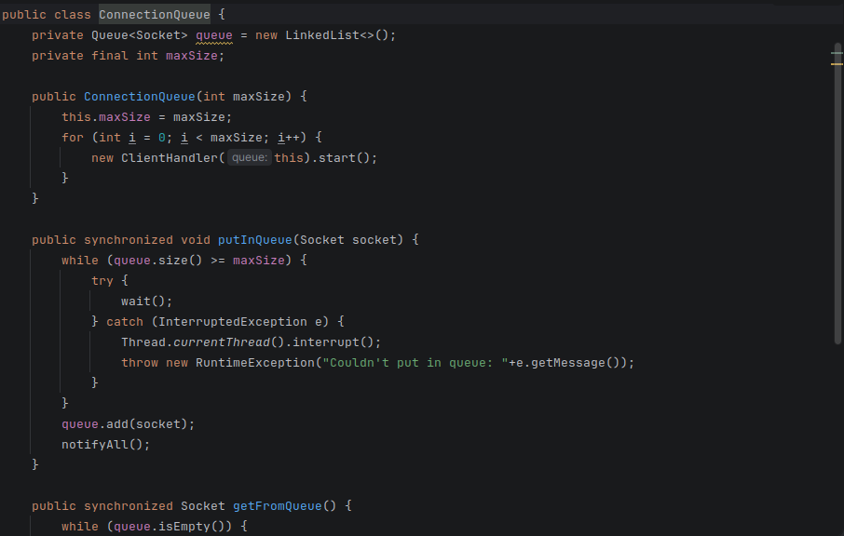
src/main/java/com/itech/clientHandlers/ClientHandler.java→ detección HTTP vs TCP, bucle de worker

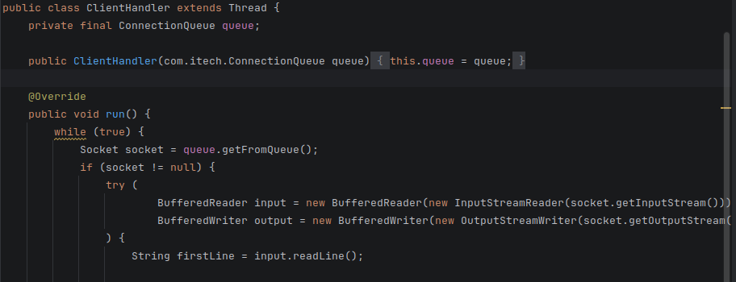
TCPHandler.java → formateo y persistencia de lecturas de sensor
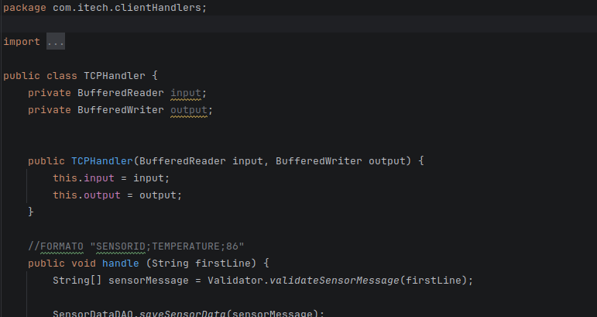
HTTPHandler.java → API REST (manual) para el frontend

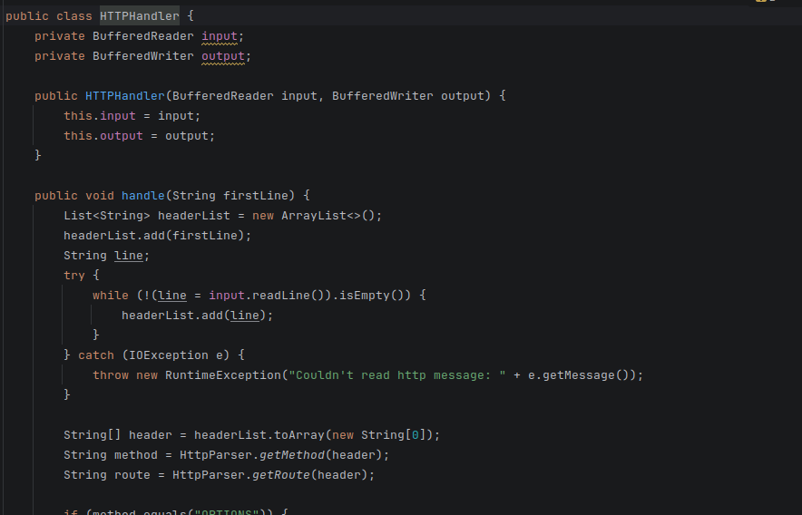

2.4 (Acceso a datos) RA 2 - DAOs con JDBC

Compromiso adquirido: Clases DAO en Java utilizando JDBC que ejecuten operaciones CRUD sobre la base de datos relacional, archivo .sql exportado con la estructura y script que genere un lote de datos.

La capa de acceso a datos sigue el patrón DAO (Data Access Object): cada entidad del dominio tiene su propia clase con métodos estáticos que construyen y ejecutan PreparedStatement contra MySQL. El uso de PreparedStatement en lugar de concatenación de strings previene inyección SQL en todos los puntos de entrada.
DatabaseManager centraliza la gestión de conexiones mediante un pool, devolviendo una Connection lista con getConnection().

Los cinco DAOs son:
- FactoryDAO — consulta fábricas por ID y por máquina.
- MachineDAO — consulta máquinas, actualiza su estado (hasGreenState) y verifica si tienen anomalías recientes.
- SensorDAO — valida que un sensor pertenece a una máquina y que su tipo es coherente.
- SensorDataDAO — inserta lecturas, evalúa el umbral de anomalía durante la inserción y recupera el histórico por sensor.
- AnomalyDAO — registra anomalías con su timestamp, tipo y valor.

El archivo database_script.sql contiene el DDL completo del esquema (tablas factories, machines, sensors, sensor_data, anomalies, data_units) y un bloque de datos de prueba con fábricas, máquinas y sensores de ejemplo.

Dónde verificarlo:

src/main/java/com/itech/database/DAOs/ → los cinco DAOs
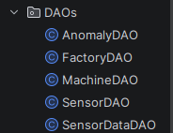

src/main/java/com/itech/database/DatabaseManager.java → gestión del pool de conexiones

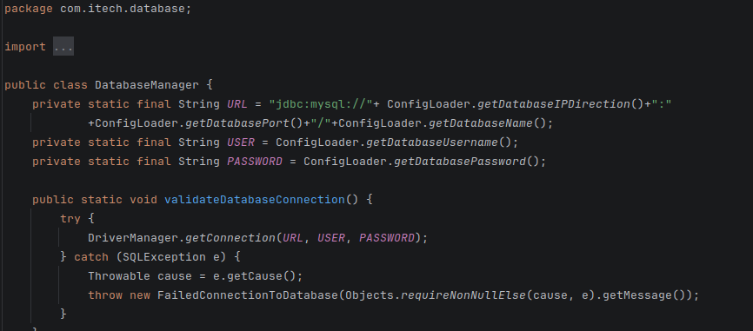
src/main/java/com/itech/database/database_script.sql → esquema DDL + datos de prueba

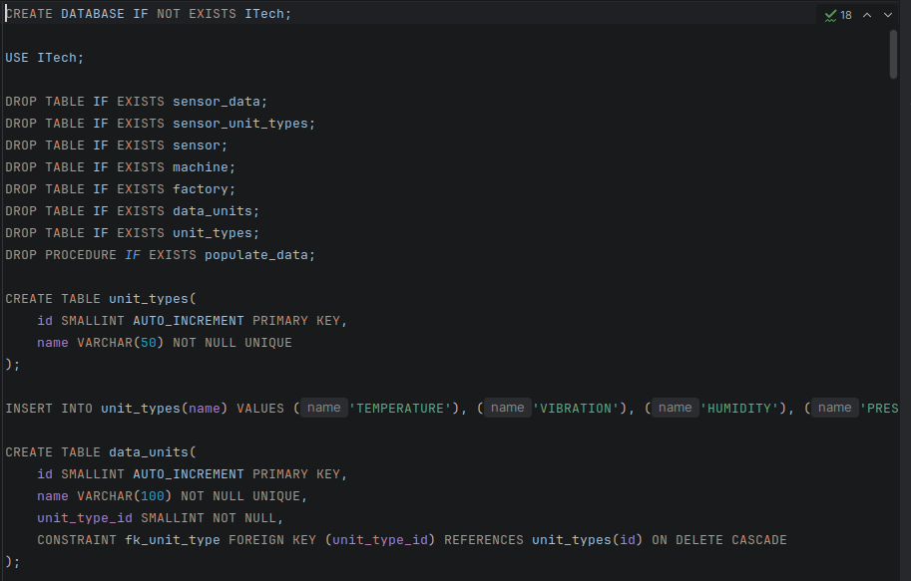

2.5 (Programación multimedia y dispositivos móviles) RA 2 — Aplicación React Native

Compromiso adquirido: Código fuente de la aplicación móvil en React Native con dashboard general, pantallas de detalle por máquina y sistema de alertas.

ITechApp está desarrollada con React Native + Expo y usa Expo Router para la navegación, con una estructura de tres niveles: un stack raíz que contiene un drawer lateral, que a su vez incluye un tab navigator para las pantallas principales.

Las tres pantallas del tab navigator cubren los requisitos de la evidencia:

- Dashboard (/dashboard) — muestra un resumen de todas las fábricas con el número de máquinas activas e incidentes.
- Sensores (/sensores) — listado de sensores con su última lectura y unidad.
- Alertas (/alertas) — registro de anomalías recientes con timestamp, tipo de sensor, valor detectado y máquina afectada.

Fuera del tab navigator, hay pantallas de detalle accesibles desde el drawer o por navegación: /fabricas lista todas las fábricas, y desde ahí se puede navegar a /screens/fabrica, /screens/maquina y /screens/sensor para ver el estado y el histórico de lecturas de cada elemento.

Cada pantalla consume un hook personalizado (useFactories, useMachines, useSensors, useSensorData, useAnomalies) que hace polling HTTP periódico al servidor Java y devuelve los datos tipados con sus interfaces TypeScript correspondientes.

Dónde verificarlo:

ITechApp/app/(stack)/(drawer)/(tabs)/dashboard/ → pantalla dashboard

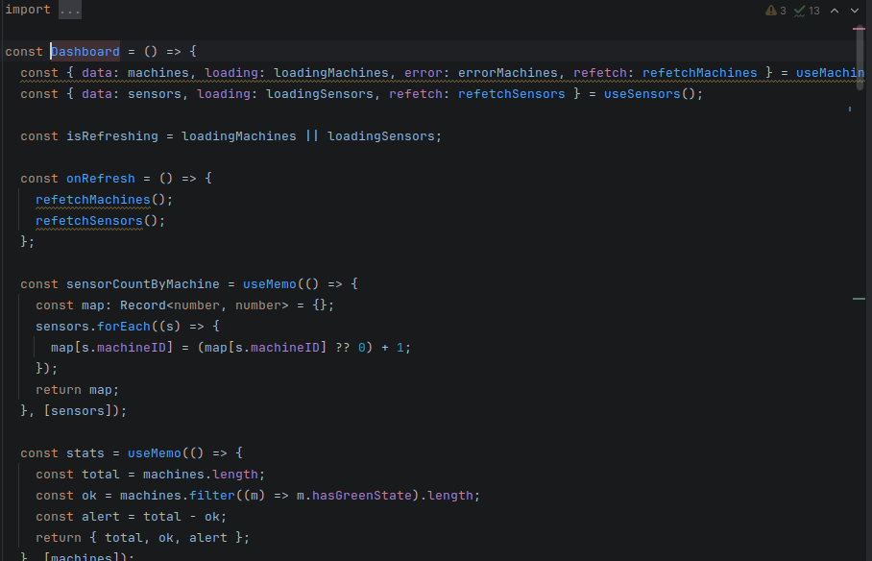
ITechApp/app/(stack)/(drawer)/(tabs)/alertas/ → listado de anomalías

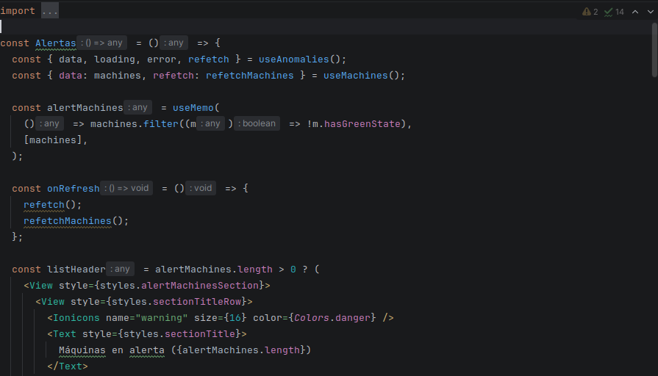
ITechApp/app/(stack)/(drawer)/(tabs)/sensores/ → listado de sensores

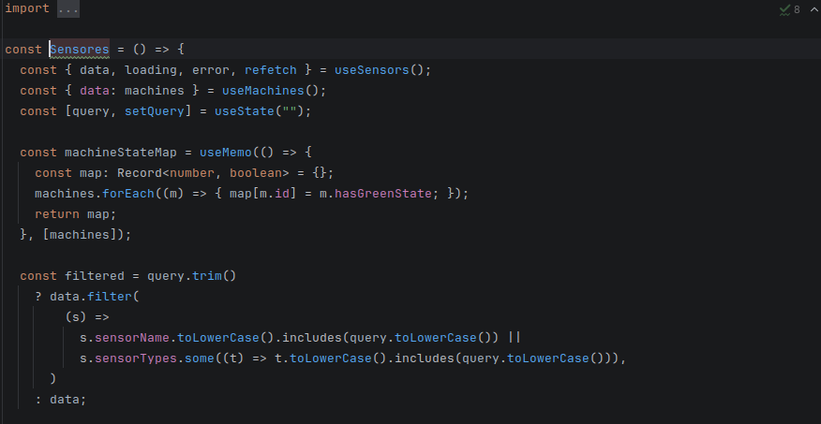
ITechApp/app/(stack)/screens/ → detalle fábrica, máquina y sensor

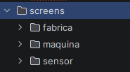

ITechApp/hooks/ → useAnomalies, useMachines, useSensorData…

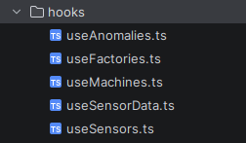

ITechApp/components/MachineCard.tsx → tarjeta de estado verde/rojo

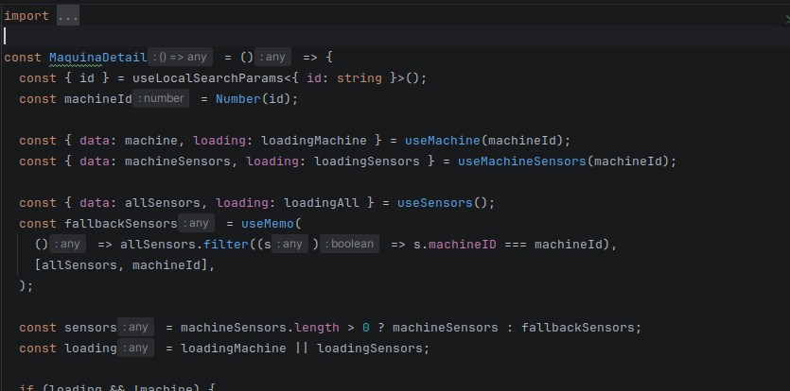
ITechApp/components/AnomalyCard.tsx → tarjeta de alerta

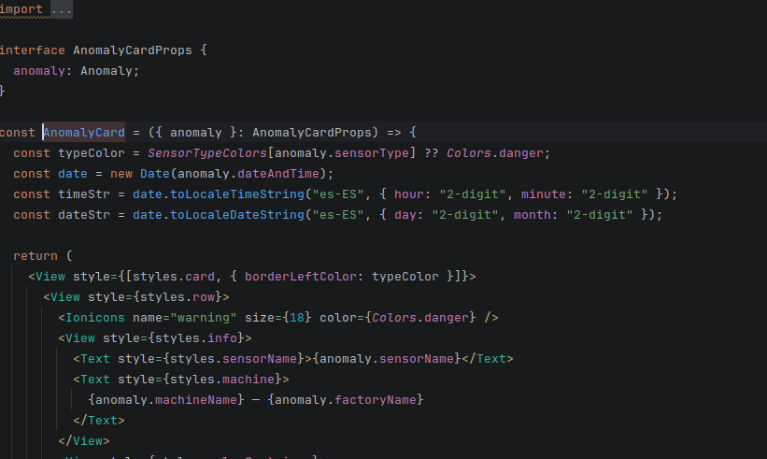

2.6 Ejecución estandarizada — Docker Compose

Compromiso adquirido: Docker o script para levantar la base de datos, el ERP Odoo, el backend Java y un simulador de sensores de forma simple y estandarizada.

El archivo docker-compose.yml en la raíz del proyecto define cinco servicios que arrancan con un único comando:

- Mysql → imagen mysql:8, inicializa la base de datos ITech, con healthcheck que bloquea el arranque del servidor Java hasta que MySQL esté listo.
- Postgres → imagen postgres:15, base de datos interna de Odoo (requerida por Odoo).
- Odoo → imagen odoo:19, monta el directorio ./odoo como addons extra para cargar el módulo iot_maintenance automáticamente.
- Java → construida desde el Dockerfile del proyecto, espera a que MySQL y Odoo estén sanos antes de arrancar.
- Simulator — construida desde ./data_simulator, arranca tras el servidor Java y comienza a enviar lecturas simuladas de sensores.

Todos los servicios comparten la red interna itech_network, por lo que no se exponen puertos innecesarios al exterior salvo los de acceso (8080 para el servidor Java, 8069 para Odoo).

Dónde verificarlo:

docker-compose.yml → definición de los cinco servicios y sus dependencias

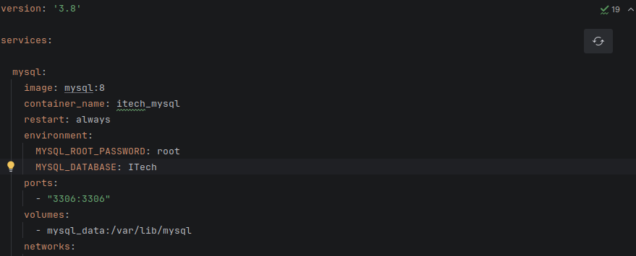
Dockerfile → imagen del servidor Java

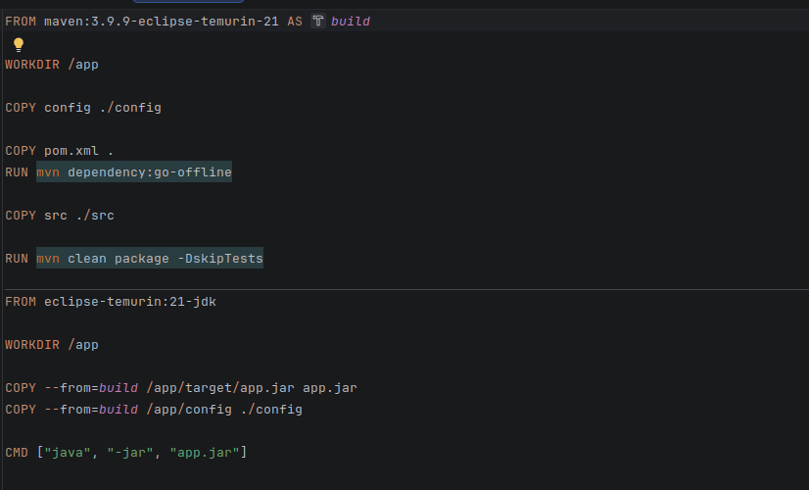
data_simulator/ → imagen del simulador de sensores
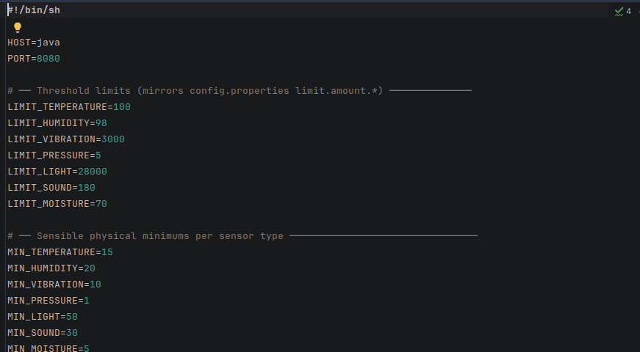

2.7 (Entornos de desarrollo) RA 4 — Repositorio y control de versiones

Compromiso adquirido: Repositorio con al menos dos ramas (main y feature), commits adecuados y profesionales.

El proyecto se desarrolló en GitHub siguiendo un flujo de trabajo basado en ramas de funcionalidad. La rama main contiene siempre el estado entregable del proyecto. Cada bloque de desarrollo (servidor Java, módulo Odoo, frontend móvil, Docker) se realizó en su propia rama feature/*, que al completarse se mergeó a main mediante Pull Request.

Los mensajes de commit siguen una convención descriptiva técnica, a veces en inglés y a veces en español, reflejando el contenido del cambio de forma concisa.

Dónde verificarlo:

github.com/paucolnav2/ITech → historial de ramas, commits y Pull Requests

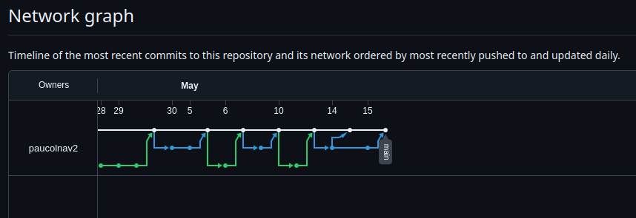

3. Reflexión Final

Organización del trabajo

Primero realicé primero el servidor TCP con el pool de hilos, luego el esquema de base de datos y los DAOs, después la lógica de anomalías y la integración con Odoo, y finalmente el frontend móvil. La funcionalidad de Docker se añadió en cierto punto pero se dejó como carcasa (es decir, levantaba los contenedores pero estaban vacíos y no eran funcionales.

Dificultades encontradas

La mayor dificultad fue la gestión del tiempo, ya que mi proyecto es bastante más grande que otros proyectos PIM similares. Además de eso, he tenido que realizar el proyecto mientras hacía las prácticas en GFT Technologies, que me restaba 11 horas y media del día (9 horas y media al día más una hora de ida y vuelta). También ha sido duro implementar la funcionalidad de Odoo, ya que siempre da problemas, y cuando los solucionas, aparecen nuevos.

Conclusión

Creo que ha sido un proyecto del que he aprendido mucho, en todos los aspectos y tecnologías. Ha sido muy satisfactorio ir completando los apartados (o funcionalidades) una a una e ir viendo cómo funcionaba. Ha habido veces en las que me he tenido que contener para no implementar nuevas features que me hubieran llevado días. Muy divertido y didáctico.

Pau Collado Navarro · Curso 2025–2026

